***Информация***

***по проведению торжественной линейки, посвящённой***

***1 сентября – «Дню Знаний» 2015 - 2016 учебный год  
  
1 сентября 2015-2016 учебного года в КГУ «Средней школе» аула Олжабай батыра прошла***

***торжественная линейка: на тему: «20-летие Ассамблеи народа Казахстана и 20- летие***

***Конституции Республики Казахстан» посвящённая «Дню знаний».***

***Цель: открытие нового учебного года, мотивация доброго и хорошего отношения к школе и учёбе, воспитание потребности в деятельности на пользу людям, Отечеству, стремление совершать добрые дела через формирование этических норм поведения в обществе и общения друг с другом, развитие эмоционально-ценностной сферы учащихся, сплочение коллектива и повышение самооценки детей.  
На общешкольной линейке присутствовали: учащиеся школы с 1 по 11 класс с классными руководителями, администрация школы, родители.  
Общешкольная торжественная линейка проходила на празднично оформленном школьном дворе в сопровождении музыкального оформления, по утверждённому сценарию.  
На празднике выступили со своими стихотворениями о школе первоклассники, с напутственным приветствием к первоклассникам обратились бедующие выпускники 11класс.***

***Затем, каждому первокласснику выпускники подарили на память альбомы для рисования карандаши .***

***Затем выпускники проводили первоклассников на их первый в жизни урок , и также все классы пошли на первый урок Мужества.***

***Всем родителям, учителям и учащимся школы праздник и классные часы понравились , все были довольные, праздник удался.*** 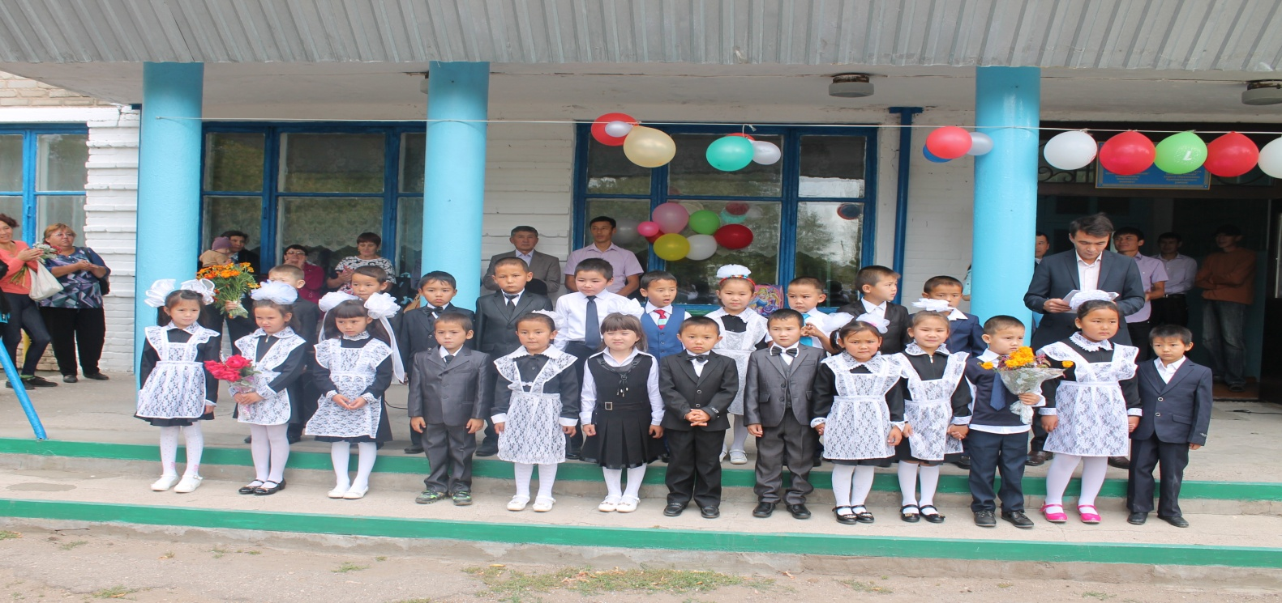

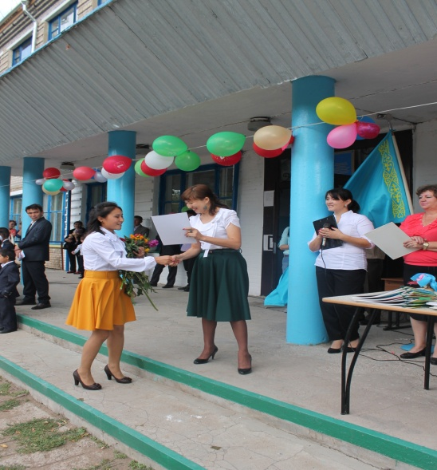 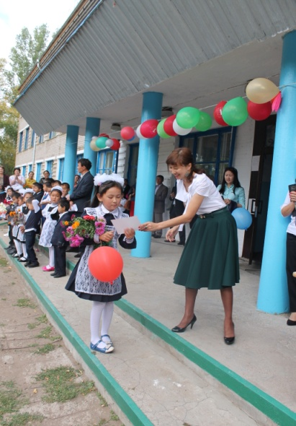 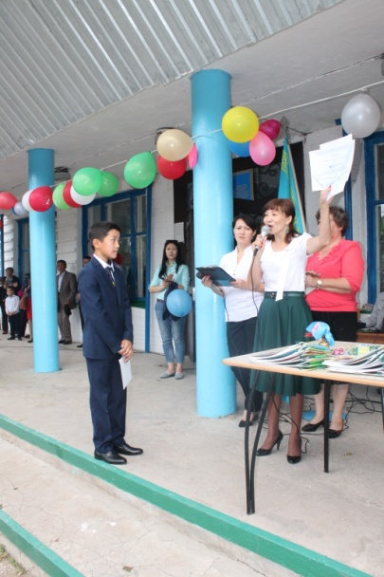

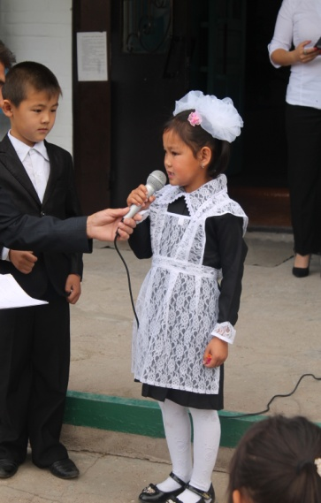 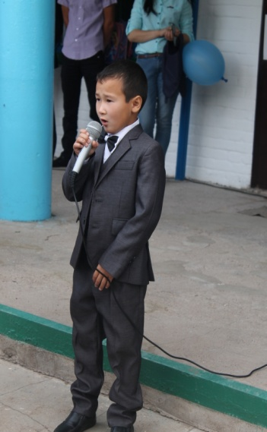 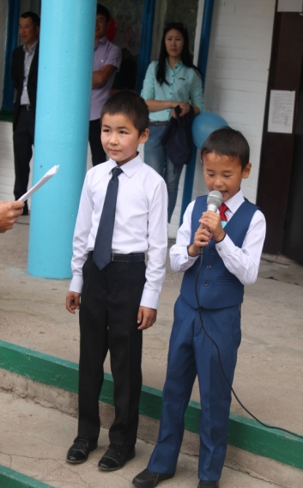 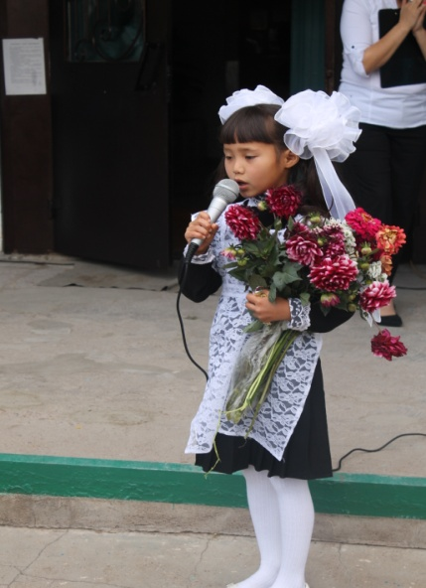

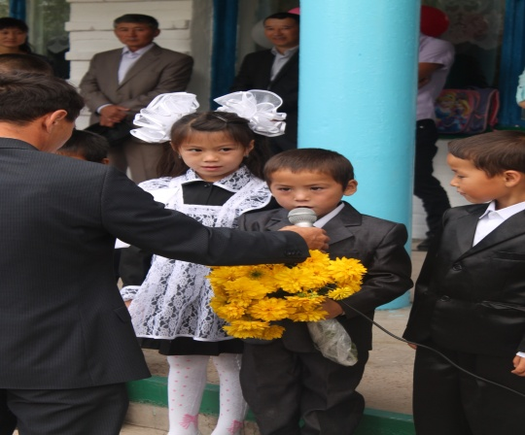 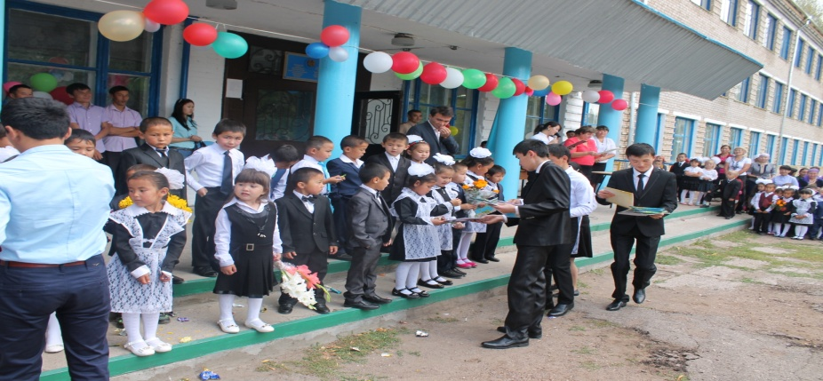

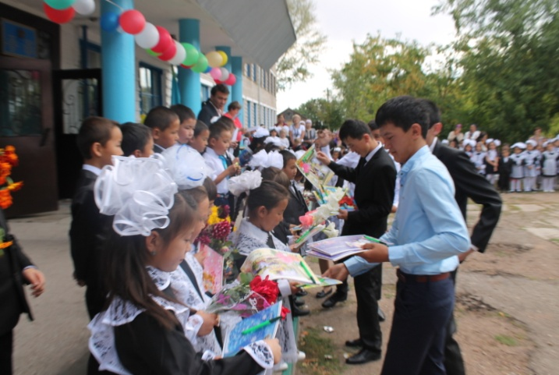 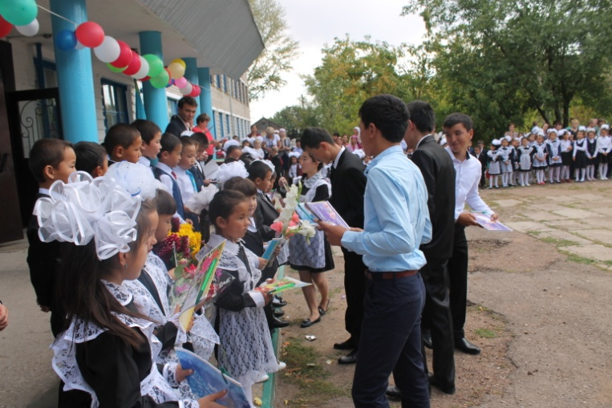

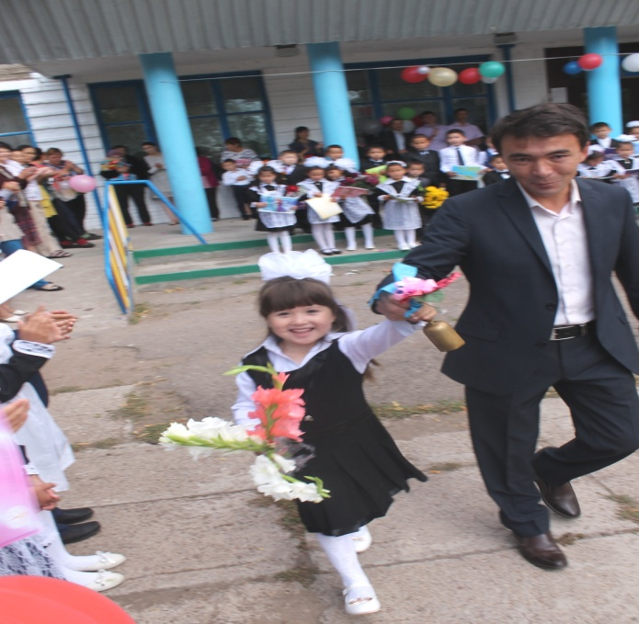 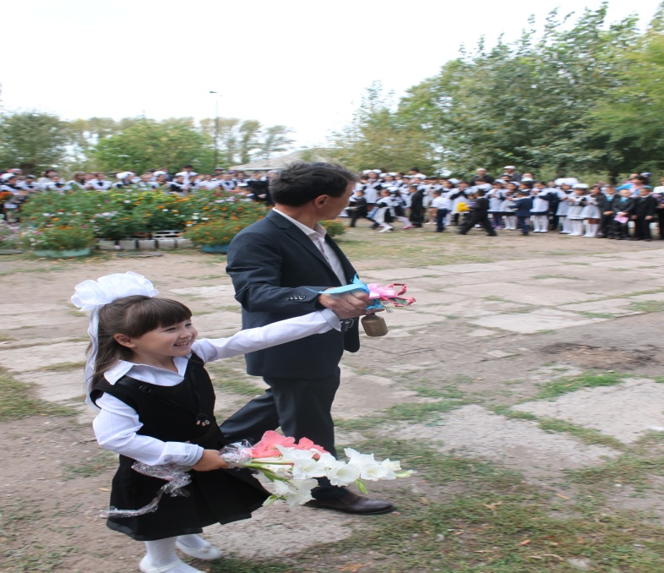

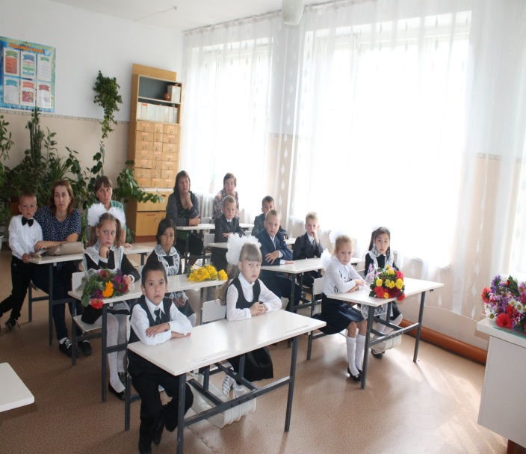 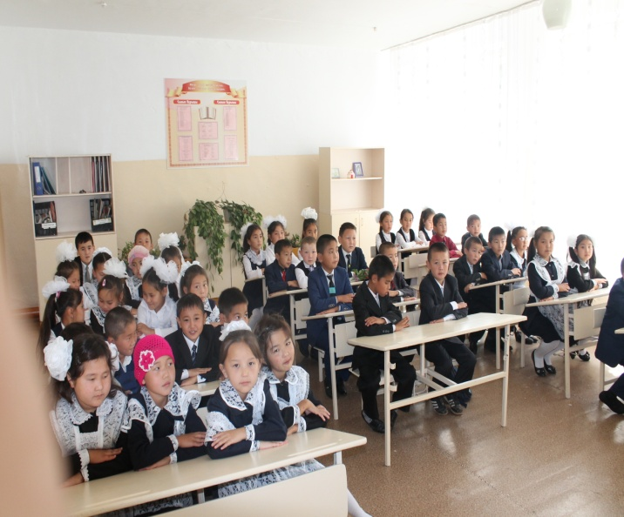

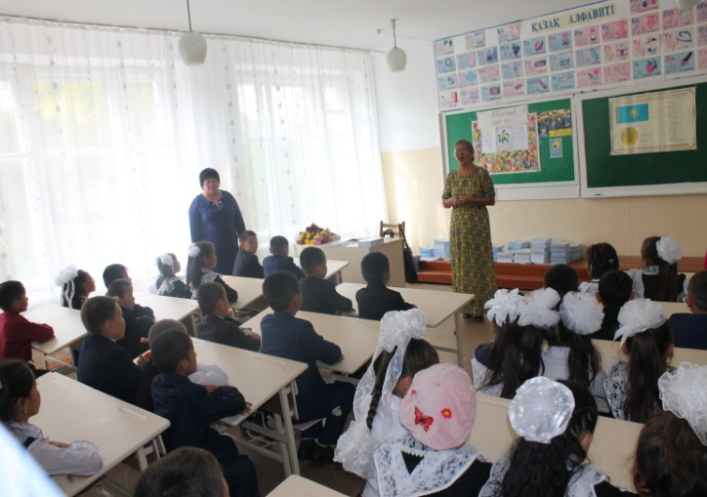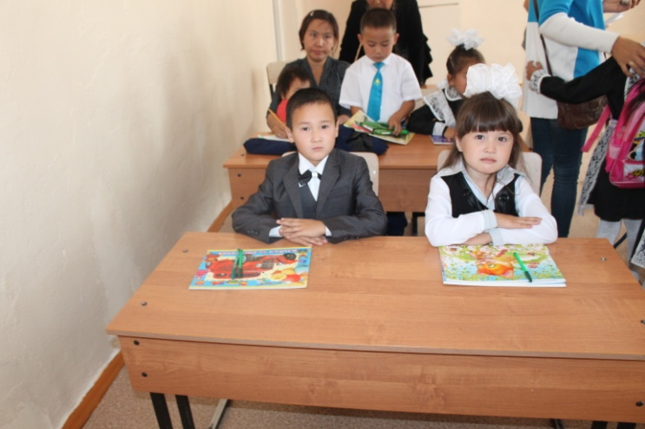

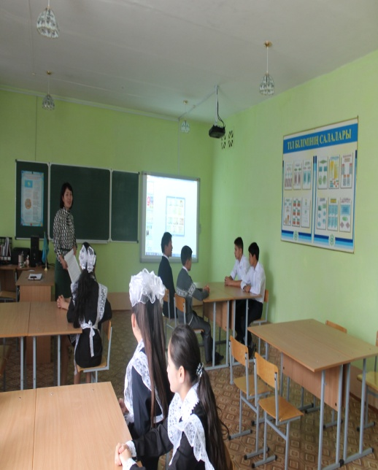 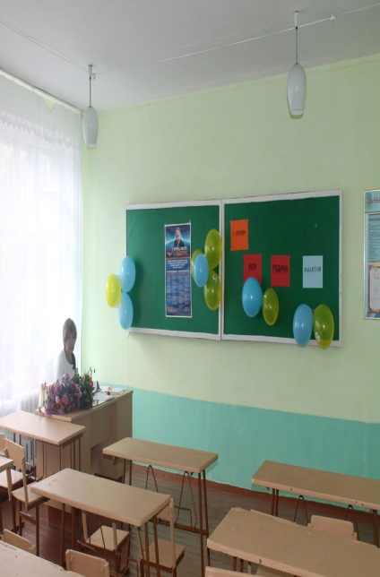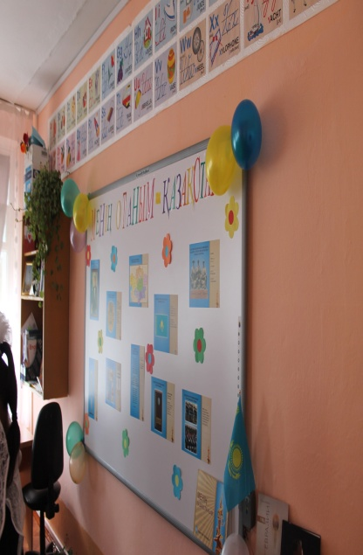

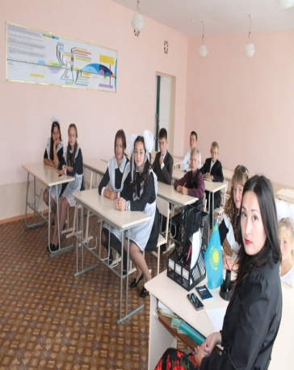 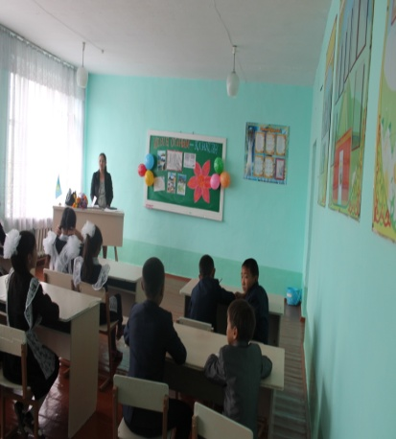 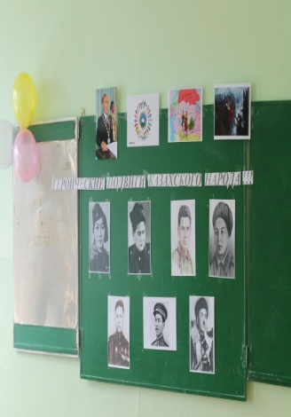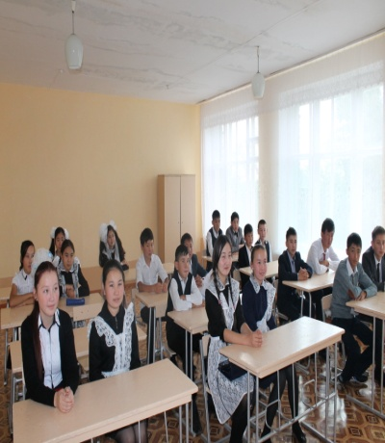

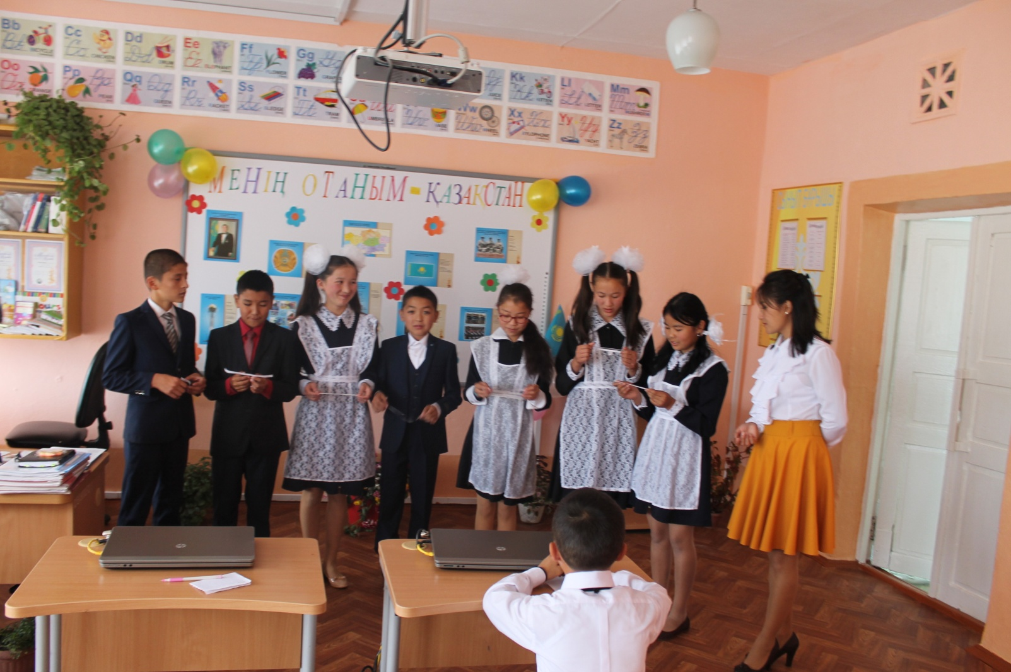

Зам Дир ВР ______Яковенко А П